Entre humains et nature : la distance augmente
14 décembre 2022
RÉSULTATS SCIENTIFIQUES
La population humaine vit de plus en plus éloignée de la nature et de nombreuses interactions avec la nature sont en déclin à travers le monde. C’est ce que révèle une étude publiée dans la revue Frontiers in Ecology and the Environment par une équipe franco-allemande. L’étude met en évidence une distanciation grandissante entre nos lieux de vie et les espaces naturels et synthétise les connaissances actuelles sur l’évolution récente des interactions homme-nature. Les auteurs appellent à une meilleure considération individuelle et institutionnelle de l’importance de ces interactions dans la protection de la biodiversité.

Un humain vit actuellement à une distance moyenne de 9,7 km d’une zone naturelle, soit 7 % plus loin qu’en 2000 d’après une étude publiée dans Frontiers in Ecology and the Environment. C’est en Europe et dans l’Est de l’Asie que cette distance est la plus élevée avec par exemple 22 km en Allemagne et 16 km en France, et tous les autres pays du monde sont en train de suivre la même tendance. En effet, l’étude révèle que la destruction de zones naturelles combinée à une forte augmentation de la population urbaine mène à une distanciation grandissante entre humains et nature, notamment en Asie, Afrique et Amérique du Sud. D’après les chercheurs, cet éloignement pourrait être compensé par la présence d’espaces semi-naturels en ville, or ils montrent que la couverture forestière des villes a également baissé depuis l’année 2000, particulièrement en Afrique centrale et Asie du Sud-Est.
Cette séparation géographique croissante entre les humains et la nature signifie-t-elle pour autant que les humains interagissent de moins en moins avec la nature ? En analysant la littérature scientifique, les auteurs mettent en évidence plusieurs exemples d’un tel processus. Par exemple, des études suggèrent un déclin de la visite de parcs naturels aux Etats-Unis et au Japon, une diminution des activités de camping aux Etats-Unis, ou encore une baisse de la diversité des fleurs observées par les enfants japonais. Plusieurs études montrent que cette déconnexion se traduit également par une raréfaction des éléments naturels dans les romans, chansons, albums pour enfants ou encore dessins animés Walt Disney qui sont de moins en moins imprégnés d’imaginaires naturels.
Malgré ces exemples de déclin, il est cependant possible que certaines interactions soient actuellement en augmentation. Le visionnage de documentaires animaliers, le partage de photos d’espaces naturels sur les réseaux sociaux ou l’interaction avec des animaux sauvages dans des jeux-vidéos sont par exemple plus courants qu’il y a quelques années. De nouvelles façons d’interagir numériquement avec la nature ont émergé ou augmenté ces dernières décennies mais une précédente étude a montré que ces interactions indirectes ont un effet moindre sur notre sentiment de connexion avec la nature par rapport à une interaction directe. Le nombre d’études sur l’évolution de ces interactions étant très limité, il est impossible de donner une réponse définitive à ces questions.
Comprendre l’évolution de ces interactions est cependant crucial selon les auteurs puisqu’elles sont clés dans la construction de notre rapport à la nature et dans l’adoption de comportements pro-environnementaux. Pour affronter les enjeux écologiques du XXIème siècle et les transformations sociales nécessaires, il est important de conserver une bonne connexion à la nature. Cet enjeu est d’ailleurs au programme de la COP15 qui se déroule actuellement à Montréal, visant à permettre aux populations humaines de « vivre en harmonie avec la nature » d’ici 2050.
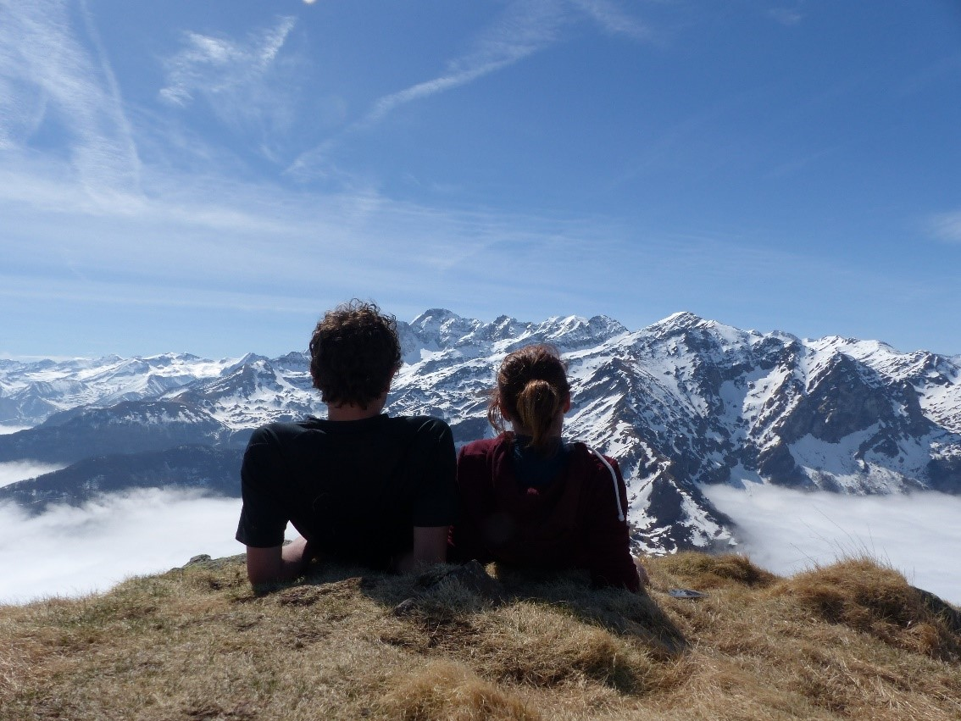
Les activités de pleine nature comme la visite d’espaces naturels, ici le parc naturel régional des Pyrénées ariégeoises, jouent un rôle clé dans la définition du rapport à la nature et à sa protection. Crédit : Antoine Bel (license CC-BY-4.0).

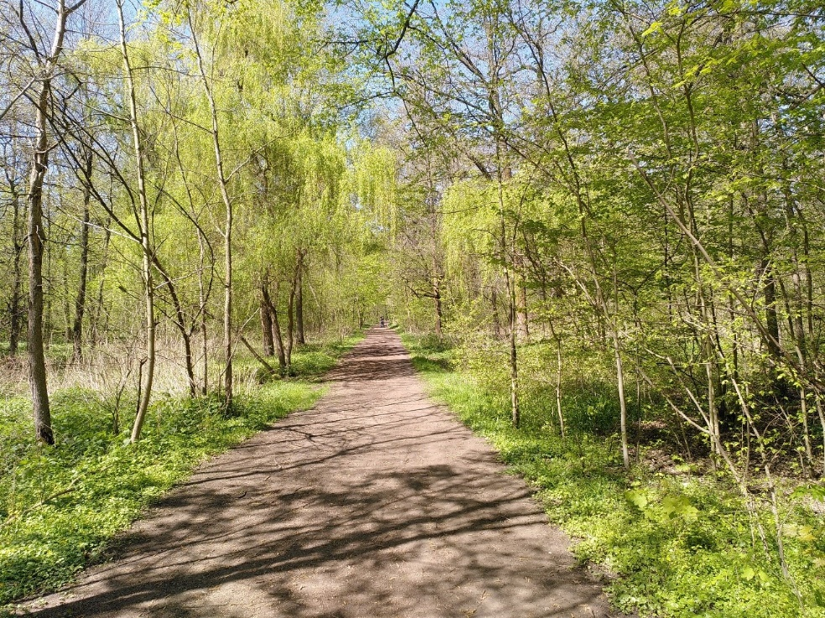
Au cœur de la ville de Leipzig, en Allemagne, la forêt Nonnenwiese offre aux habitants un espace semi-naturel où adultes et enfants peuvent observer et interagir avec différentes espèces. Crédit : Victor Cazalis (license CC-BY-4.0).

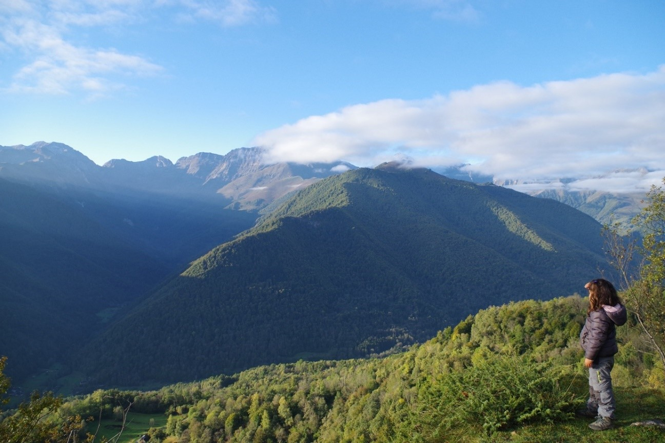
Les interactions directes ou indirectes avec la nature sont particulièrement importantes durant l’enfance. Crédit : Gladys Barragan-Jason (license CC-BY-4.0).

Laboratoire CNRS impliqué
Station d'Ecologie Théorique et Expérimentale (SETE - CNRS)

Objectifs de développement durable
- Objectif 3 : Bonne santé et bien-être
- Objectif 11 : Villes et communautés durables

Références
Cazalis V., Loreau M., Barragan-Jason G. (2022). A global synthesis of trends in human experience of nature. Frontiers in Ecology and the Environment.
Article sur l’étude précédemment menée à ce sujet : Renforcer le sentiment d’appartenance à la nature, une stratégie gagnant-gagnant pour l’humain et la nature

Contact
Gladys Barragan-Jason
Station d'Ecologie Théorique et Expérimentale (SETE - CNRS)
gladys.barraganjason@gmail.com

Victor Cazalis
Centre d'Ecologie Fonctionnelle et Evolutive (CEFE - CNRS / université de Montpellier / Université Paul Valery de Montpellier / IRD / EPHE)
victor.cazalis@idiv.de

Catherine Clerc
Correspondant communication - Station d'Ecologie Théorique et Expérimentale (SETE - CNRS)
Catherine.CLERC@cnrs.fr

